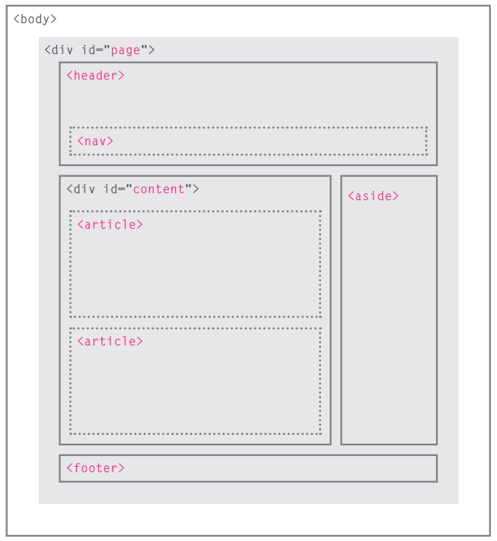**Układ strony w języku HTML 5.**

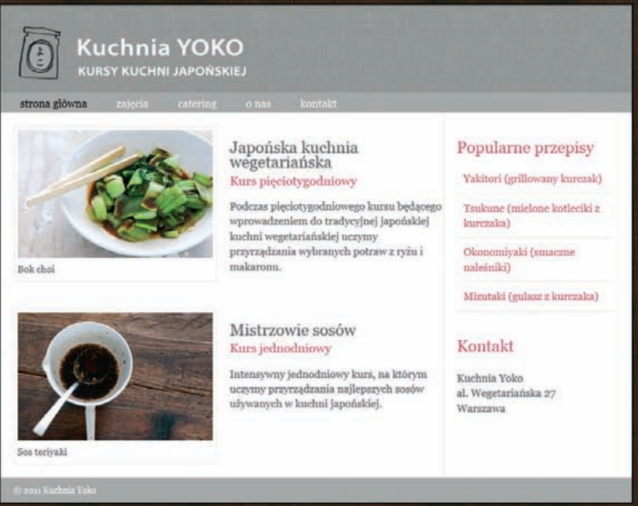

**Nagłówki i stopki**

Elementy <header> i <footer> mogą być używane do tworzenia (nagłówki i stopki):

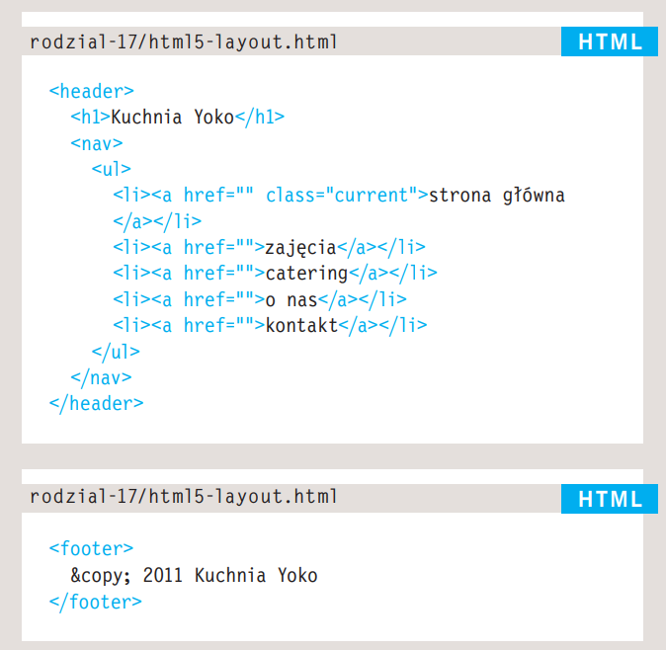• głównego nagłówka i stopki prezentowanych odpowiednio na górze i na dole każdej strony witryny;

• nagłówka i stopki umieszczamy w poszczególnych elementach <article> oraz <section>.

W tym przykładzie element <header> zawiera logo witryny oraz główne elementy nawigacyjne.

Z kolei element <footer> zawiera informacje o prawach autorskich oraz odnośniki do stron z polityką prywatności i warunkami korzystania ze strony.

Elementy <header> i <footer> można także umieszczać wewnątrz elementów <article> oraz <section>. W takich przypadkach powinny one zawierać odpowiednio nagłówek i stopkę konkretnego artykułu lub sekcji strony. Przykładowo na stronie zawierającej kilka wpisów blogowych każdy z nich może być umieszczony w osobnej sekcji. W takim przypadku w elemencie <header> można umieścić tytuł wpisu oraz jego datę, natomiast w elemencie <footer> — odnośniki umożliwiające podzielenie się artykułem w portalach społecznościowych.

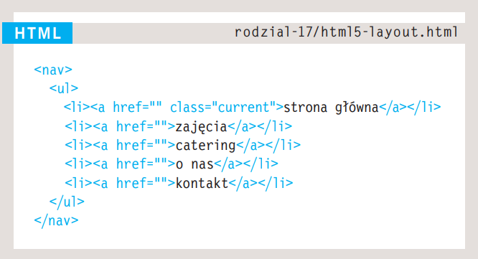**NAWIGACJA <nav>**

Element <nav> jest przeznaczony do umieszczania głównych bloków nawigacyjnych witryny, takich jak:

- lista łączy do jej głównych działów,

- główne menu portalu WWW.

Gdybyśmy chcieli zakończyć artykuł listą łączy do innych powiązanych z nim wpisów, nie można by ich było uznać za główne elementy nawigacyjne, a co za tym idzie, nie należałoby ich umieszczać w elemencie <nav> .

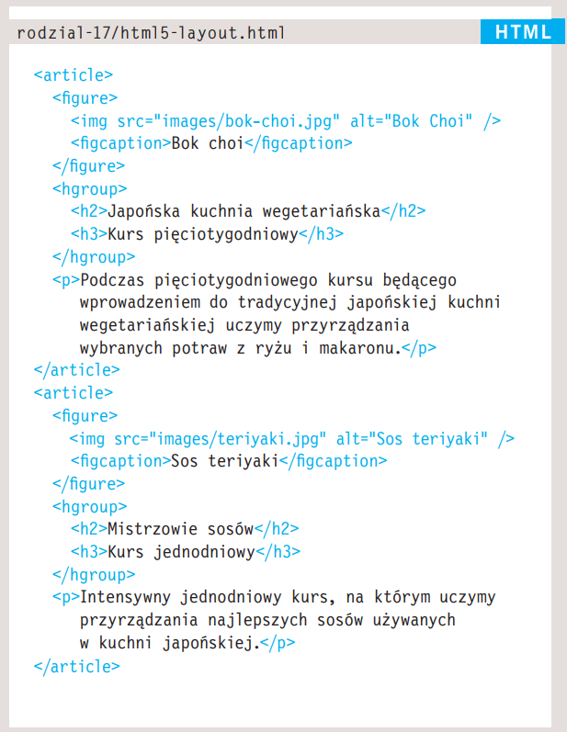**ARTYKUŁY <article>**

Element <article> pełni funkcję pojemnika, w którym są umieszczane dowolne sekcje strony, przy czym powinny one być stosunkowo autonomiczne i nadawać się do zebrania w większą grupę.

Mogą to być poszczególne artykuły lub wpisy do bloga, komentarze lub wpisy na forum czy wszelkie inne niezależne fragmenty treści.

Jeśli strona zawiera kilka artykułów (albo nawet podsumowania kilku artykułów), to każdy z nich powinien zostać umieszczony w osobnym elemencie .

Elementy można zagnieżdżać, np. wpis do bloga zostanie umieszczony w jednym elemencie, a poszczególne komentarze do tego wpisu znajdą się w kolejnych elementach.

**SEKCJE BOCZNE <aside>**

Element <aside> ma kilka zastosowań, zależnych od tego, czy znajduje się wewnątrz elementu <article>, czy poza nim.

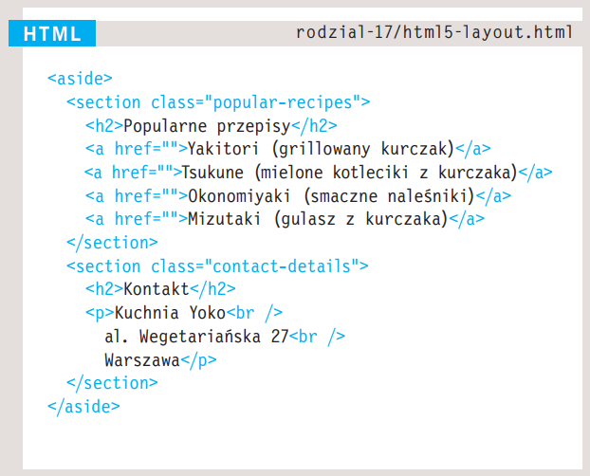W przypadku umieszczenia elementu wewnątrz elementu <article> powinien on zawierać informacje powiązane z artykułem, lecz niekoniecznie z jego podstawowym znaczeniem. Za taki element związany z artykułem można by uznać np. wyróżniony cudzysłów lub słownik.

Jeśli natomiast element jest umieszczony poza elementem <article>, to służy jako pojemnik dla treści związanych z całą stroną. Można by w nim umieścić np. łącza do innych sekcji witryny, listę ostatnich publikacji, pole wyszukiwania albo ostatnie wpisy autora na Twitterze.**SEKCJE <section>**

Element <section> służy do grupowania innych powiązanych ze sobą elementów.

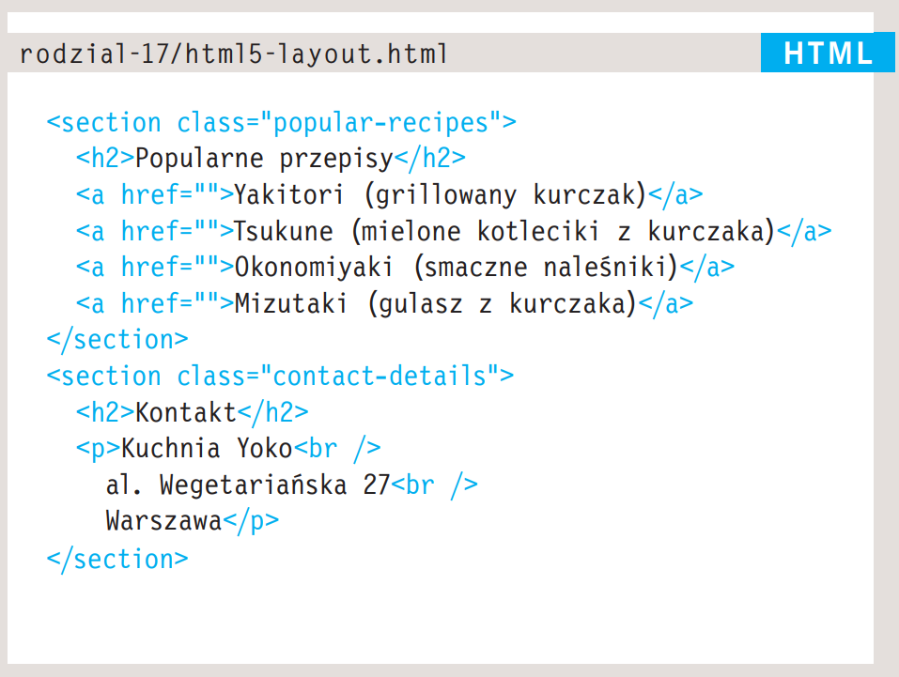Zazwyczaj każda taka sekcja ma własny nagłówek.

Przykładowo na stronie głównej witryny może się znaleźć kilka elementów <section> zawierających różne sekcje strony, takie jak najnowsze publikacje, najpopularniejsze produkty oraz formularze do subskrypcji biuletynu informacyjnego.

Ponieważ element <section> grupuje powiązane ze sobą elementy, można w nim umieścić kilka elementów <article> reprezentujących artykuły poświęcone tej samej tematyce lub mające to samo przeznaczenie.

Alternatywnie, jeśli strona zawiera bardzo długi artykuł, to korzystając z elementu <section>, można podzielić jego treść na kilka fragmentów.

**Elementu <section>nie należy używać jako pojemnika zawierającego całą treść strony (chyba że całą jej zawartość stanowi jeden, spójny fragment treści).**

**Jeśli szukamy elementu, który nadałby się do roli pojemnika zawierającego całą stronę, w tym celu wciąż najlepiej zastosować element <div>.**

GRUPY NAGŁÓWKÓW <hgroup>

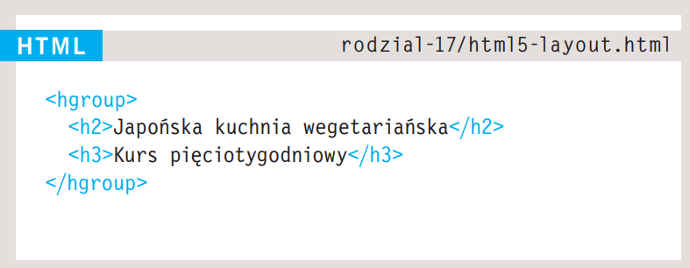Element <hgroup> służy do grupowania od jednego do kilku elementów <h1>-<h6>, tak by były one traktowane jako jeden nagłówek.

Elementu <hgroup> można by użyć do podania zarówno tytułu umieszczonego w elemencie <h2>, jak i podtytułu umieszczonego w nagłówku <h3>.

**ILUSTRACJE <figure> oraz <figcaption>**

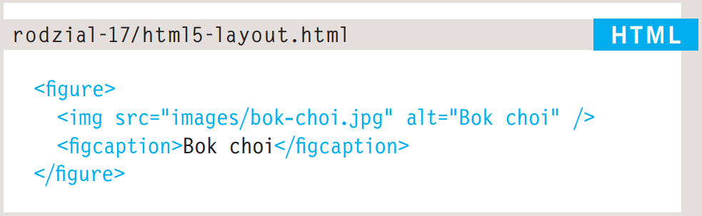Element <figure> może zawierać dowolne treści, do których odwołuje się główna treść artykułu (nie tylko obrazy).

Oto kilka przykładów zastosowań elementu <figure>:

• obrazy,

• klipy wideo,

• wykresy,

• diagramy,

• listingi kodu,

• teksty uzupełniające główną treść artykułu.

W elemencie <figure> należy także umieszczać element <figcaption> służący do podania tekstowego opisu zawartości elementu

**Elementy semantyczne w HTML5**

|  |  |
| --- | --- |
| <article> | Zawiera treść artykułu |
| <aside> | Treść poboczna strony |
| <details> | Dodatkowe informacje, które można widzieć lub ukryć |
| <figure> | Zawiera ilustrację, diagram czy zdjęcie |
| <figcaption> | Opis dla grafiki ze znacznika <figure> |
| <footer> | Stopka dokumentu |
| <header> | Nagłówek dokumentu |
| <main> | Główna część dokumentu |
| <mark> | Podświetlony / wyróżniony tekst |
| <nav> | Elementy nawigacyjne |
| <section> | Sekcja dokumentu |
| <summary> | Widoczny nagłówek dla elementu <details> |
| <time> | Kontener dla daty, czasu |

**<section>**

Sekcja ma zawierać zgrupowaną tematycznie treść.

<**section**>

<**h1**>Technik informatyk</**h1**>

<**p**>Kierunek technik informatyk podzielony jest na...</**p**>

</**section**>

**<article>**

Artykuł to niezależna od innych część strony, wykorzystywana na forach, blogach czy internetowych gazetach bądź czasopismach.

<**article**>

<**h1**>Czym zajmuje się technik informatyk?</**h1**>

<**p**>Technik kończąc kierunek informatyczny może...</**p**>

</**article**>

**<header>**

Element nagłówka ma być wprowadzeniem do treści, które znajdują się po nim. Może występować wiele elementów <header> na jednej stronie.

<**article**>

<**header**>

<**h1**>Czym zajmuje się technik informatyk?</**h1**>

<**p**>Egzamin i co dalej?</**p**>

</**header**>

<**p**>Technik kończąc kierunek informatyczny może...</**p**>

</**article**>

**<footer>**

Stopka również jest elementem, który może powtarzać się na stronie. Jest elementem zawierającym informacje o treści powyżej, np. o prawach autorskich, autorze czy informacje kontaktowe. Element ten może dotyczyć zarówno całego dokumentu, jak i poszczególnych sekcji.

<**footer**>

<**p**>Umieścił: Administrator</**p**>

<**p**>Skontaktuj się z nami: <**a** **href=**"mailto:przykladowy@mail.ti">

przykladowy@mail.ti</**a**>.</**p**>

</**footer**>

**<nav>**

Zawiera zestaw elementów nawigacyjnych.

Nie wszystkie odnośniki na stronie internetowej mają znajdować się w elemencie <nav>. Dotyczy on jedynie nawigacji po witrynie.

<**nav**>

<**a** **href=**"/kurs-html/">Kurs HTML</**a**> |

<**a** **href=**"/kurs-css/">Kurs CSS</**a**> |

<**a** **href=**"/kurs-js/">Kurs JavaScript</**a**>

</**nav**>

**<aside>**

Treść poboczna dokumentu, powinna jednak być tematycznie związania z treścią aktualnej strony.

<**p**>Odwiedziliśmy dzisiaj Pałac Kultury i Nauki w Warszawie.</**p**>

<**aside**>

<**h4**>Pałac Kultury i Nauki</**h4**>

<**p**>Pałac Kultury i Nauki, PKiN – najwyższy budynek w Polsce...</**p**>

</**aside**>